Педагогические работники начальных классов
Муниципального общеобразовательного учреждения основной общеобразовательной школы села Горюши Хвалынского района Саратовской области

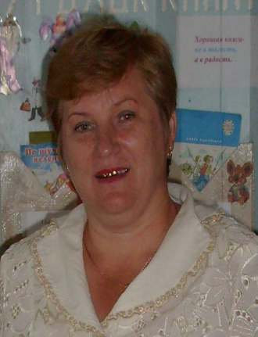 1. Грызунова Галина Ивановна, учитель первой категории, общий стаж 29 лет, педагогический стаж 28 лет; специальность по диплому учитель начальных классов; КПК 2015 год.

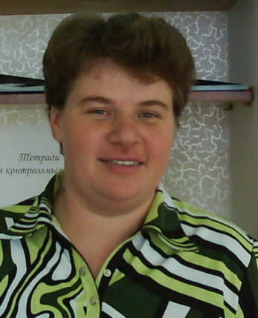 2. Шаталова Олеся Владимировна, учитель первой категории, общий стаж 11 лет, педагогический стаж 10 лет; специальность по диплому учитель начальных классов; КПК 2015 год.

